

Fabián Canales Ochoa

Ing. Mecatrónica 6-A

Fallas en Robots Industriales.

**Subestimar los requerimientos de carga útil y de inercia**.  
El de aplicación cometido por los usuarios de la robótica es subestimar la carga útil asociada a una aplicación dada. La causa más común es no incluir el peso del conjunto de herramientas de fin de brazo en el cálculo de la carga útil.

**Tratar de hacer demasiadas tareas con el robot**  
Algunas veces, la asombrosa capacidad y la flexibilidad de un robot pueden hacer que un diseñador sobrecargue de tareas el robot y haga una celda de trabajo demasiado compleja. El resultado, una vez más, podría ser una dificultad para cumplir el tiempo del ciclo, o podría llevar a unas soluciones de programación extremadamente difíciles o, aún más, a dificultades debidas a las restricciones de velocidad del procesador.

**MOTORES IMPRECISOS:** El robot presenta grandes problemas con la precisión al momento de utilizar los motores, no es posible hacer recorridos exactos nunca, ya que entre una ejecución y otra pueden verse grandes cambios que perjudican acciones como girar cierta cantidad de grados, nunca lo hará dos veces bien.

**LECTOR INFRARROJO:** La luz del ambiente, la posición en la que esta llega al robot, la textura de la superficie sobre la que se lee, todos son factores que hacen variar la lectura del sensor infrarrojo, las lecturas de colores son inexactas, y están muy cercanas unas de otras, por lo que al trabajar con más de dos colores se complica, en nuestro caso para trabajar necesitamos que el robot sea capaz de diferenciar efectivamente entre 7 colores diferentes, esto trajo muchos problemas y nuestro algoritmo más inteligente no corrió correctamente

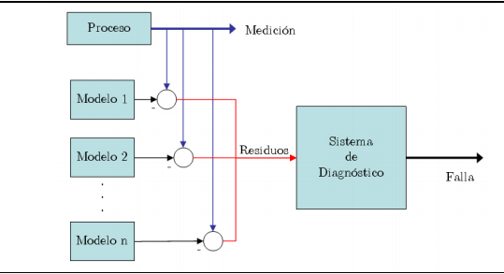

Conclusion: Al parecer la forma en que las fallas se van presentando un factor muy importante tiene que ser el uso que le dan a las maquinas. Cambios de voltaje o entradas erroneas afectan.